本网-综合资讯

苍溪县：保护“三电”设施安全 提高人民群众生活质量

1月10日，苍溪县“三电”办、多警种部门和“三电”企业联合举办了一场以“保护‘三电’设施安全，提高人民群众生活质量”为主题的宣传教育活动。

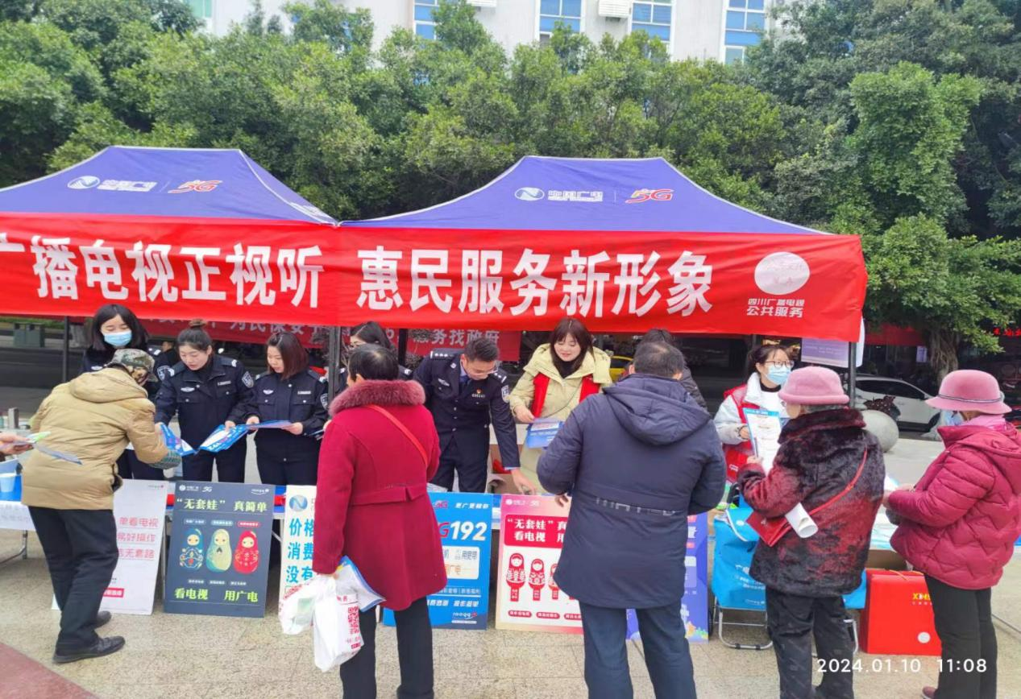
活动的主题直指“三电”设施安全和人民群众生活质量的关系，凸显了苍溪县在当前阶段着力保障民生、维护社会治安的决心，也为进一步提升公共服务水平树立了榜样。
这次活动得到了苍溪县“三电”办、公安局、消防大队等部门以及相关企业的大力支持和积极参与。活动现场不仅有公安民警、武警官兵，还有电力、通信、广播电视等相关企业的员工积极参与其中。
活动旨在提醒公众“三电”设施是社会运行中不可或缺的重要组成部分，需要引起社会各界的高度重视。
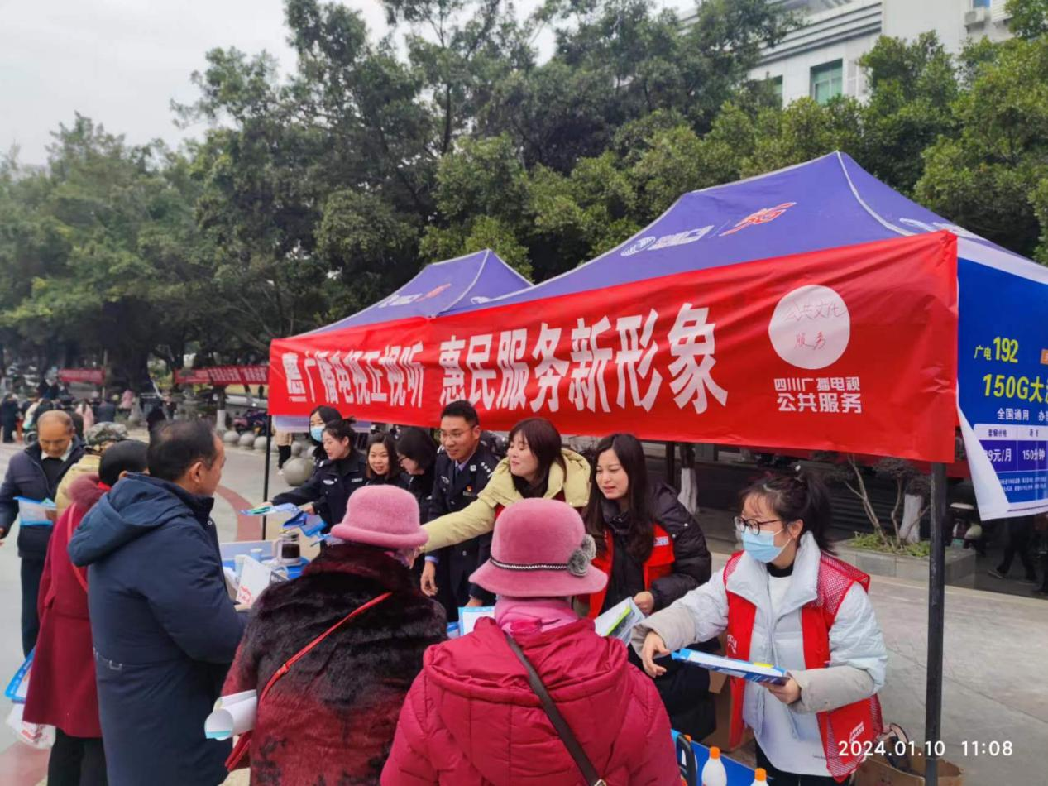
图为：向群众发放“三电”宣传资料

在宣传教育活动中，通过悬挂横幅、发放宣传资料、设置宣传展板等形式，向群众普及“三电”设施相关知识，并重点强调了相关设施的安全使用方法和维护注意事项。同时，还结合实际案例进行警示教育，提高了公众对“三电”设施安全重要性的认识。
此次宣传教育活动的目标清晰明确，旨在唤起公众对“三电”设施安全保护的高度重视，增强民众的安全意识和责任意识，以此保障“三电”设施安全稳定运行，提升人民群众的生活质量。这不仅是一次具体的宣传活动，更是一次对社会治安和公共服务水平的有力提升。
通过此次活动的开展，有效提高了公众对“三电”设施安全的关注度和警示教育效果，使广大市民更加关注并参与到“三电”设施保护中来。未来，苍溪县将继续加大宣传力度，不断强化群众安全意识和责任意识，进一步提升“三电”设施安全水平，为人民群众提供更加安全可靠的基础公共服务。（孙绍林）

